Конспект урока
Урок: 10 класс общественно-гуманитарное направление
Тема урока: Урок-игра «Байга» на тему «Звуковые эффекты анимации»
Цель познавательная: углубление знаний по созданию презентации, формирование знаний по созданию анимации и звука в процессе смены слайдов и в процессе появления объектов на слайде.
Цель воспитательная: формирование мировоззрения учащихся, организованности, собранности; воспитание активной жизненной позиции, сотрудничества с учащимися, внимания, самостоятельности, работоспособности.
Цель развивающая: формирование интеллектуальных умений и общеучебных навыков, формирование умения осуществлять самоконтроль.
Тип урока: урок изучения и закрепления нового материала.
Диагностируемые цели урока
Задачи обучения:
Знать:
- Мультимедийные эффекты (анимация и звук).
- Основной принцип использования звука
Уметь:
- Применять анимацию и звук в процессе смены слайдов
- Применять анимацию и звук в процессе появления объектов на слайде
План урока:
- Организационный момент (2 мин) .
- Актуализация знаний (5 мин)
- Введение новых знаний(15 мин)
- Повторение техники безопасности в кабинете ВТ (3 мин)
- Закрепление полученных знаний. Практическая работа(10 мин)
- Подведение итогов урока.(8 мин)
- Рефлексия
- Задание на дом. Оценивание учащихся (2 мин)
- Организационный момент
- Приветствие.
Хотелосьбы начать свой урок со слов Б. Дизраэли, Британского государственного политического деятеля: "Наибольшего успеха добивается тот, кто располагает лучшей информацией". Чтобы располагать лучшей информацией, надо информацию предоставить наглядно, используя мультимедийные технологии. Чему сегодня мы научимся на уроке.
- Фиксация отсутствующих.
- Постановка цели урока
- Актуализация знаний.
Урок пройдет в виде игры Байга, которая состоит из нескольких этапов. Каждый этап содержит барьеры, которые нужно преодолеть, выполнив задания и тем самым можно быстрее добраться до финиша.
Итак, I этап. Давайте проверим, что вы усвоили с прошедших уроков. Откройте ссылку Байга на сайте http://learningapps.org/display?v=p1ov7hns216, нужно выбрать вкладку играть с друзьями. У каждого наездника своя дорожка, на каждой дорожке записана ваше имя.
Нужно преодолеть 5 барьеров, ответив на 5 вопросов как можно быстрее. Первый ответивший на все вопросы правильно, достигнет финиша быстрее. Желаю удачи
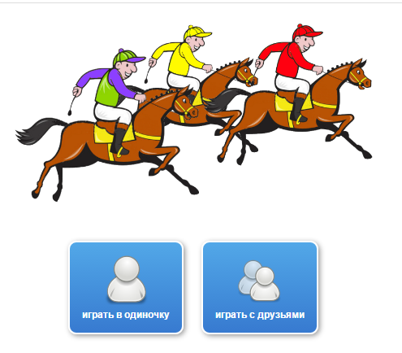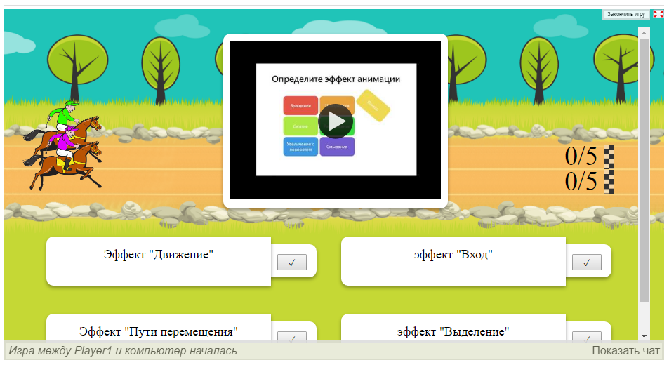

- Введение новых знаний.
Откройте тетради и запишите тему урока Звуковые эффекты анимации
Чтобы оживить презнтацию и пробудить интерес к содержанию презентации, нужно умело использовать звуковые эффекты или звуковые сопровождения. Звуковой файл может быть внедрен в презентацию или связан с ней:
- Внедренный файл является частью слайда;
- Связанный файл воспроизводится из своего исходного расположения.
По умолчанию, если звуку соответствует файл типа .wav размером до 100 Кб (килобайт), файл внедряется. Звук становится неотъемлемой частью файла презентации PowerPoint (.ppt) и сопровождает его во всех операциях перемещения.Файлы .wav размером свыше 100 Кб и звуковые файлы всех прочих типов (например, mp3) привязываются к презентации. Такой звук воспроизводится извне файла .ppt и не является физически его составной частью. По этому перед показом презентации необходимо убедиться, что связанные звуковые файла скопированы в ту же папку, где размещена презентация.
Звук можно воспроизводить двумя способами:
- Автоматически (звук воспроизводится сам по себе). Если на слайде нет других мультимедийных эффектов, звук начнет воспроизводится сразу после отображения этого слайда. Если на слайде на слайде уже установлен какой-либо эффект, например, анимация, фильм или другой звук, то данный звук будет воспроизведен после этого эффекта.
По щелчку мыши – это так называемый метод с переключателем, т. е. для воспроизведения звука требуется щелкнуть по конкретному объекту, а не просто щелкнуть по слайду.
Существуют несколько способов работы со звуком в программе PowerPoint.
Добавление звука в слайд:
- Выделить слайд применить к нему анимацию для смены слайда
- В вкладке «Звук перехода» (по умолчанию нет звука) выбрать подходящий звук
- В вкладке «Скорость перехода» выбрать наиболее подходящий
- Если нужно применить данную анимацию и звук ко всем слайдам нужно выбрать команду применить ко всем
После вставки звука в центре слайда появляется маленький значок звука. Чтобы услышать звук в обычном исполнении, дважды щелкнете по этому значку. Если вставить в тот же слайд другие звуки, соответствующие значки звука будут отображаться поверх друг друга, каждый значок необходимо перетаскивать в сторону от остальных. По умолчанию звуки воспроизводится в порядке их добавления на слайд.

Добавление звука к анимации
Перед тем как добавить звук к анимации, необходимо предварительно добавить эффекты анимации к тексту или объект.
- Выберите слайд, содержащий эффекты анимации, к которым следует добавить звук.
- На вкладке Анимация в группе Анимация выберите команду Настройка анимации.
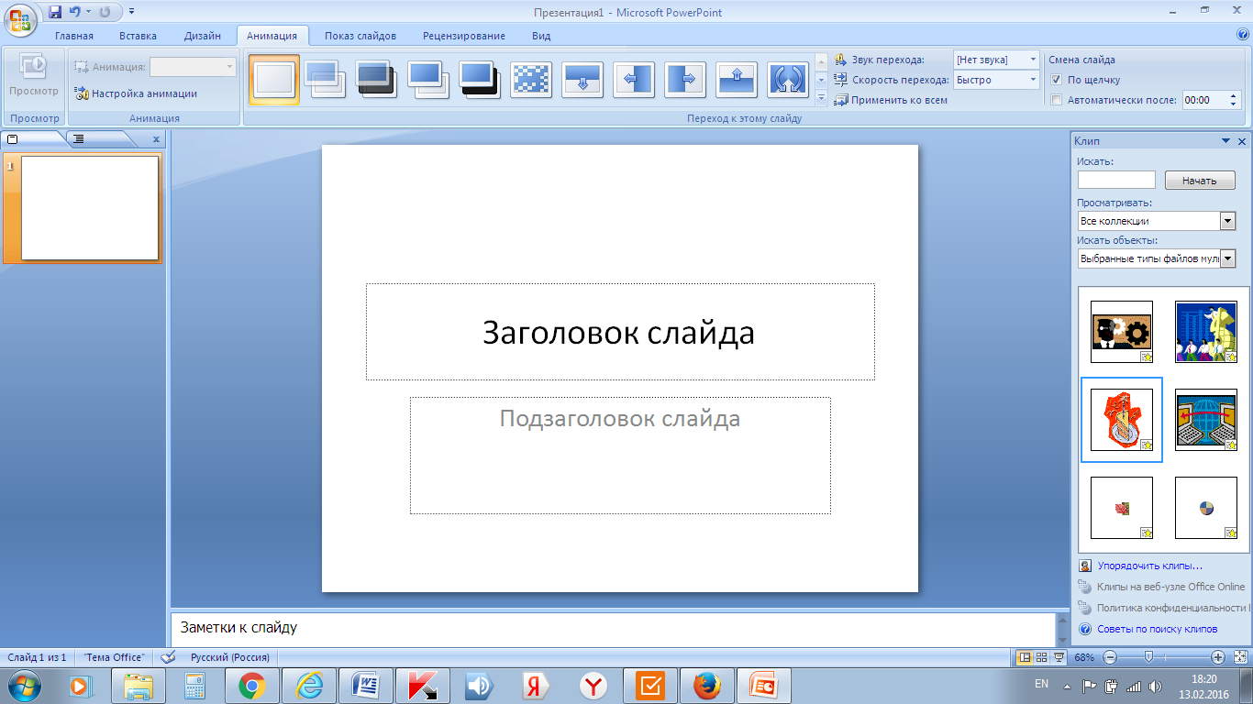
- В область задач Настройка анимации, щелкните стрелку справа от анимационного эффекта в списке Настройка анимации и выберите пункт Параметры эффектов.
- На вкладке Эффект в группе Дополнительные параметры нажмите стрелку в списке Звук и затем выполните одно из следующих действий.
- Чтобы добавить звук из файла, щелкните Другой звук и укажите нужный звуковой файл с компьютера или сменного носителя.
- «Звук из организатора клипов» - добавление звукового эффекта из коллекции мультимедиа объектов.
Просмотр видео – урока «Добавление звука к анимации»
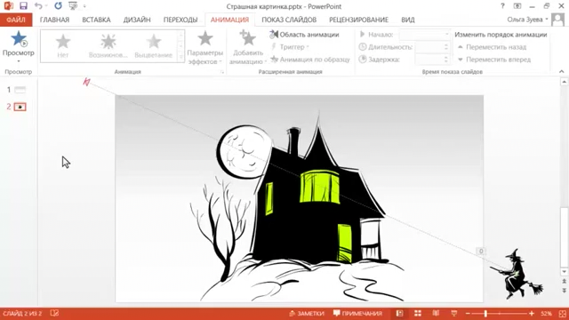

Выделение гиперссылки со звуком
- Выберите гиперссылку.
- На вкладке Вставка в группе Связи нажмите кнопку Действие.
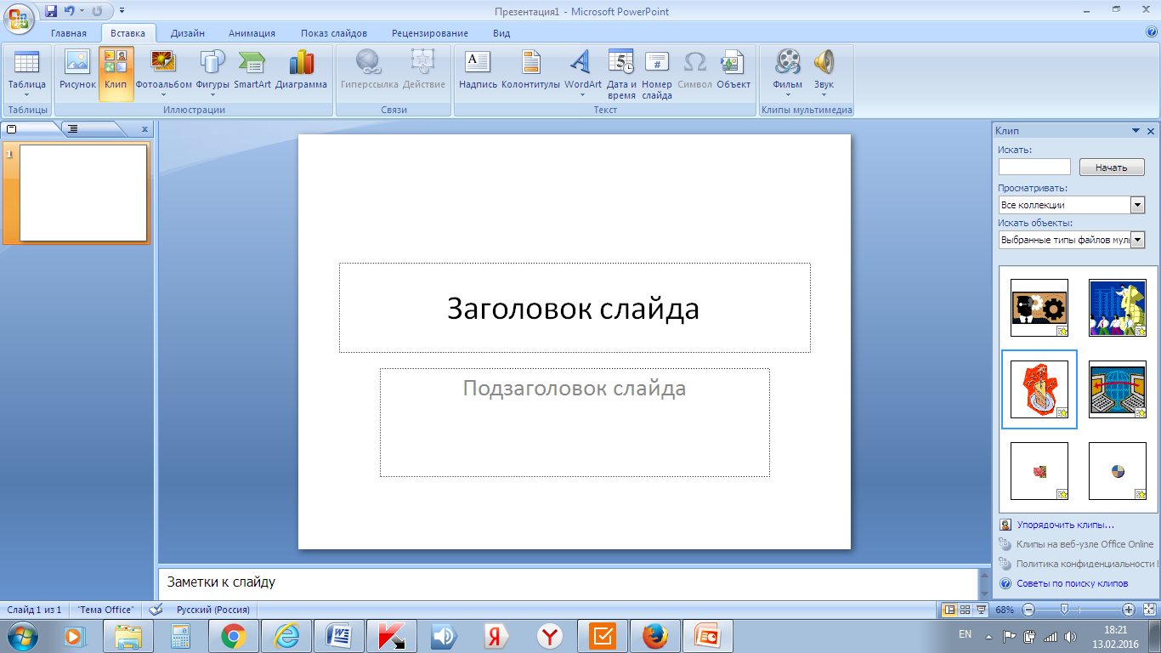
- Выполните одно из следующих действий.
- Установите флажок Звук и затем выберите звук, который следует воспроизводить
- Для выполнения действия щелчком ссылки выберите вкладку По щелчку мыши.
- Для выполнения действия перемещением указателя мыши на ссылку, выберите вкладку По наведении указателя мыши.
ГДЕ ИСКАТЬ ЗВУКОВЫЕ ЭФФЕКТЫ?
Звук можно взять из коллекции картинок, из файла, с компакт диска или записать самим с помощью микрофона или же скачать с интернета:
- http://aparkov.ru/sound/
- http://allday2.com/
- http://wav-library.net/
- http://freetone.org/
- Повторение техники безопасности в кабинете ВТ.

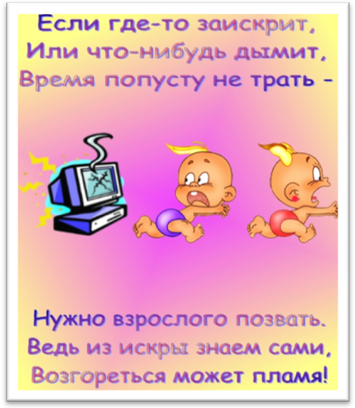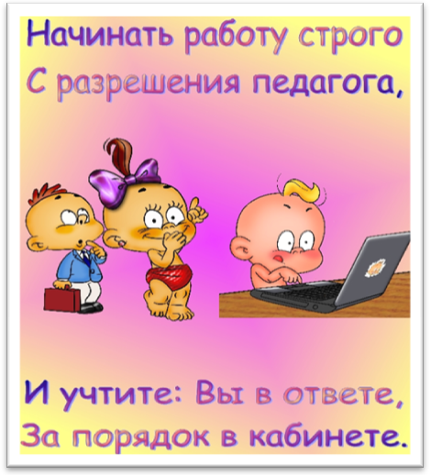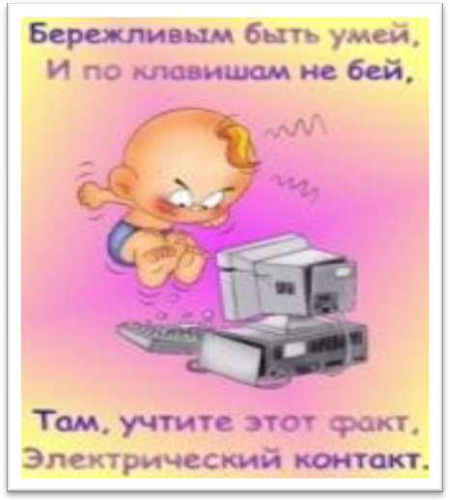

- Закрепление полученных знаний. Практическая работа.
Чтобы закрепить то, что мы сейчас изучили, вы сейчас выполните практическую работу за компьютерами. На последнем уроке вы создавали свою презентацию, сейчас на своей презентации вы вставите звук, где это возможно.
Садимся за компьютеры. Ребята у всех получилось вставить звук на своих презентациях?
- Подведение итогов урока.
Давайте проверим, как вы усвоили материал. С помощью теста, созданного на основе программы QuizMaker
Тест

- Внедренный файл-это
- Файлы типа .wav размером до 100 Кб
- Файлы типа .wav размером свыше 100 Кб
- Файлы типа .www размером от 10 Кб
- Файлы типа .yyv размером около 100 Кб
- Звук можно воспроизводить:

- Механически
- По щелчку
- Произвольно
- По такту

- Какого типа звуковые файлы нужно скопировать в ту же папку, где размещена презентация, при копировании презентации с одного носитиля на другой:
- Связанный звуковой файл
- Внедренный звуковой файл
- Ядреный звуковой файл
- Замотанный звуковой файл
- Как добавить звук к анимации?
- Анимация→Настройка анимации→Параметры эффектов→Параметры звука
- Анимация→Настройка слайда→Параметры слада→Параметры звука
- Вставка→Настройка слайда→Параметры эффектов→Параметры звука
- Вставка→Параметры эффектов →Настройка анимации→ Параметры звука
- Указать пиктограмму для вызова меню «Эффекты анимации»:
- b. c. d.
- Рефлексия
Кликните по ссылке http://learningapps.org/display?v=p2d46qtgc16 «Рефлексия». Откроется сайт, ответьте на вопросы

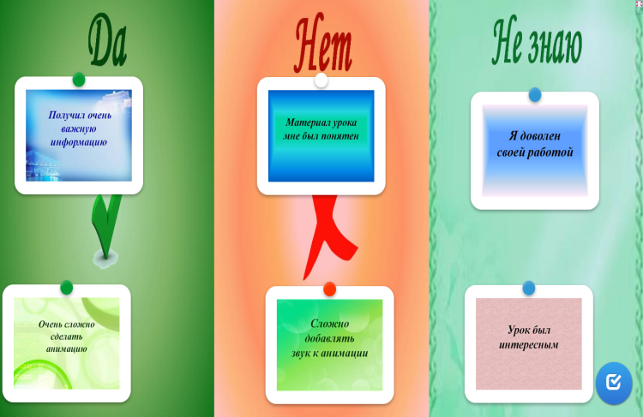
- Задание на дом:
У кого есть дома компьютеры, предлагаю закрепить полученные знания и умения вставки звука в презентацию, для того чтобы не забыть.
Оценивание учащихся в следующей форме:

№ | ФИ | I – этап Повторение пройденного материала | II – этап Техника безопасности в кабинете ВТ | II – этап Закрепление новых знании практическая работа | IV – этап Подведение итогов
1
2
3

